13 de maio de 2022

Daniel Graça, n.º 20948

Guilherme Lourenço, n.º 23053

Grupo 9

|  |
| --- |
|  |
| Redes de Dados II |
|  |
| Trabalho prático em hardware |

13 de maio de 2022

Índice

Objetivos 2

Cenário A 3

Topologia da rede geral (turma) 3

Topologia da rede individual 3

Tabela de endereçamento geral (turma) 4

Tabela de endereçamento individual 4

Montagem do equipamento 5

Cenário A – RIPv2 8

Configurações básicas 8

Configuração RIPv2 9

Configuração das rotas estáticas 10

Cenário B - OSPF 11

Remover as configurações RIPv2 11

Configurações OSPF 11

Conclusão 13

# Objetivos

Este trabalho prático tem como objetivo demonstrar, com dispositivos físicos, os conhecimentos adquiridos com a realização dos trabalhos práticos 1, 2 e 3.

Para além de ser realizado com dispositivos físicos, em período de aula, o tempo para as tarefas foi também limitado, pelo que os alunos terão de demonstrar os conhecimentos em configuração de rotas estáticas, RIPv2 e OSPF sobre pressão, como também os seus conhecimentos em *troubleshooting*.

# Cenário A

## Topologia da rede geral (turma)

Figura 1 Topologia da rede geral (turma)

## Topologia da rede individual

Figura 2 Topologia da rede individual

## Tabela de endereçamento geral (turma)

Figura 3 Tabela de endereçamento geral (turma)

## Tabela de endereçamento individual

|  |  |  |  |
| --- | --- | --- | --- |
| Dispositivo | Interface | Endereço IP | Máscara de Subrede |
| R1 | Fe0/0 | 192.168.0.121 | 255.255.255.252 |
| Fe0/1 | 192.168.0.97 | 255.255.255.248 |
| R2 | Ge0/0 | 192.168.0.105 | 255.255.255.248 |
| Ge0/1 | 192.168.0.125 | 255.255.255.252 |
| Ge0/2 | 192.168.0.122 | 255.255.255.252 |
| Se0/0/0 | 192.168.1.25 | 255.255.255.252 |
| Se0/0/1 | 192.168.1.18 | 255.255.255.252 |
| R3 | Fe0/0 | 192.168.0.113 | 255.255.255.248 |
| Fe0/1 | 192.168.0.126 | 255.255.255.252 |

Figura 4 Tabela de endereçamento individual

**NOTA 1:** As *interfaces* *serial* do R2 foram utilizadas para a comunicação entre grupos.

**NOTA 2:** As *interfaces* Fe0/1 do R1, Ge0/0 do R2 e Fe0/0 do R3 fazem parte do nosso esquema, mas acabaram por não ser configuradas.

**NOTA 3**: Foram entregues com este documento os ficheiros de configuração do projeto. No entanto, estes não foram retirados dos routers durante a avaliação, pelo que foram entregues ficheiros realizados no GNS3 de acordo com o que foi feito na avaliação. Alguns erros ocorreram durante a avaliação, erros esses que estão devidamente identificados durante o documento, e que não foram corrigidos com a simulação no GNS3.

## Montagem do equipamento

Procedeu-se à montagem da rede individual, constituída por dois routers *1800 Series* daCisco e um router *2900 Series* da Cisco.

Figura 5 Routers R1 e R3 (de cima para baixo, respetivamente)

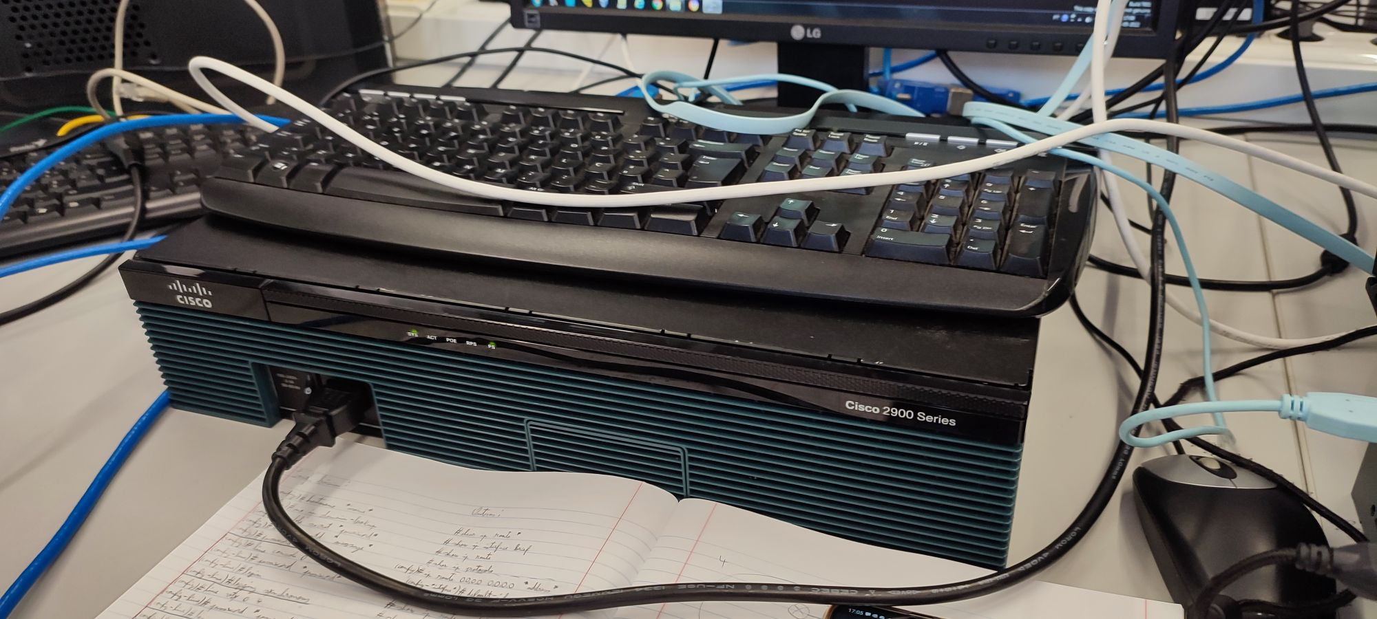

Figura 6 router R2

Figura 7 Ligação dos cabos no router R2

**NOTA 4:** Note-se os cabos *serial* ligados ao router R2 para fazer a comunicação com os outros grupos, através de rotas estáticas.

Figura 8 Ligação dos cabos nos routers R1 e R3

Figura 9 Routers R1, R2 e R3

**NOTA 4:** Note-se que os endereços das interfaces e das redes são diferentes para cada router. As imagens abaixo apenas apresentam um conjunto de comandos **exemplo** para demonstrar conhecimento na configuração dos routers. Esta nota é válida para os vários cenários do documento.

# Cenário A – RIPv2

Este cenário tem como objetivo configurar a rede individual com RIPv2 e comunicar com os outros grupos através de configuração de rotas estáticas.

A rede individual é constituída por três routers: R1, R2 e R3. Os R1 e R2, e R2 e R3 estão conectados diretamente. No entando, os R1 e R3 não conseguem comunicar entre si. Configurou-se RIPv2 para tornar essa comunicação possível.

### Configurações básicas

Configuraram-se todos os routers com as configurações básicas (*hostname*, *passwords*, *interfaces*, entre outros).

A configuração procedeu-se da seguinte forma:

Figura 10 Configurações básicas

### Configuração RIPv2

Configurarou-se o RIPv2 em todos os routers, da seguinte forma:

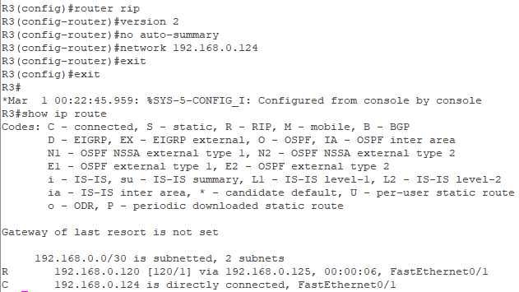

Figura 11 Configurações RIPv2

Esta é uma imagem tirada durante a realização do trabalho, que corrobora que as configurações foram realmente executadas:

Figura 12 Tabela de *routing* do router R3 (em avaliação)

### Configuração das rotas estáticas

Para a comunicação entre grupos, foi necessário configurar rotas estáticas.

Foram executados os seguintes comandos:



Figura 13 Configuração das rotas estáticas

**NOTA 5:** A escolha do uso de rotas estáticas pode não ter sido a melhor. Uma outra solução seria a configuração de uma rota *default*. Isto porque estas rotas estáticas são destinadas às *interfaces* a que estamos conectados diretamente. Uma rota *default* é que permitiria enviar qualquer que fosse o endereço para um dos routers vizinhos, caso este não se encontre na nossa subrede.

Esta é uma imagem tirada durante a realização do trabalho, que corrobora que as configurações foram realmente executadas:

Figura 14 Rotas estáticas entre o nosso grupo e outros

Esta figura acima lista as rotas estáticas entre o nosso grupo e os grupos aos quais estávamos conectados diretamente por cabos *serial* (grupos 5 e 4, respetivamente).

**NOTA 6:** Como se pode ver pela **figura 13**, as rotas estáticas estão a funcionar como configuradas durante a avaliação. Porém, nos ficheiros de configuração da nossa simulação não foi possível realizar *pings* bem sucedidos. Ou seja, as conexões entre os routers da simulação G4, G5 e R2 (ver topologia individual) não estão a funcionar.

# Cenário B - OSPF

Este cenário tem como objetivo configurar a rede individual com OSPF e, tal como o **cenário A**, comunicar com os outros grupos através de configuração de rotas estáticas.

A rede individual é exatamente igual à rede do cenário anterior. Esta é constituída por três routers: R1, R2 e R3. Os R1 e R2, e R2 e R3 estão conectados diretamente. No entando, os R1 e R3 não conseguem comunicar entre si. Configurou-se OSFP para tornar essa comunicação possível.

### Remover as configurações RIPv2

Primeiramente, desativou-se o RIPv2 para que se utilize as configurações OSPF que se irão executar.

Para que seja possível utilizar OSPF, foi necessário desativar o RIPv2.

Para tal executou-se o seguinte comando:



Figura 15 Desativação do RIPv2

### Configurações OSPF

Configurarou-se OSPF em todos os routers, da seguinte forma:

Figura 16 Configurações OSPF

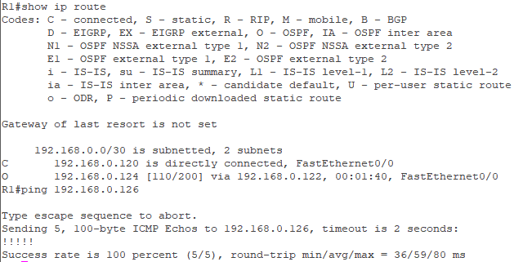

Figura 17 Tabela de *routing* do router R1

Esta é uma imagem tirada durante a realização do trabalho, que corrobora que as configurações foram realmente executadas:

Figura 18 Tabela de *routing* do router r1 (em avaliação)

**NOTA 7:** Apesar de nos ficheiros de configuração enviados juntamente com este documento a comunicação OSFP estar a funcionar entre todos os routers, durante a avaliação ocorreu um erro que fez com que o router R3 não recebesse os dados do endereço do router R1 por OSPF.

# Conclusão

Com este trabalho prático pretendeu-se demonstrar conhecimentos sobre configuração de rotas estáticas, RIPv2 e OSPF numa rede, bem como capacidade de *troubleshooting* e cooperação em equipa e trabalho entre diversos grupos.